PRESSEMITTEILUNG 12. September 2023
QUANTRON unterzeichnet die ZEV Declaration, unterstützt von der Accelerating to Zero Coalition
- Die ZEV Declaration verfolgt das Ziel, den Verkauf von 100 % emissionsfreien Neufahrzeugen im Bereich PKW und Transporter in den führenden Märkten bis 2035 und weltweit bis spätestens 2040 zu erreichen.
- QUANTRON ist stolz darauf, mit seinem breiten Portfolio an emissionsfreien Transportlösungen Teil dieser globalen Initiative zu sein und damit eine nachhaltigere Zukunft für den Verkehrssektor voranzutreiben
Die Quantron AG, Spezialist für nachhaltigen Personen- und Gütertransport, gibt bekannt, dass es die Zero Emissions Vehicle Declaration (ZEV Declaration) unterzeichnet hat und sich damit einer globalen Gemeinschaft anschließt, die von der Accelerating to Zero Coalition (A2Z Coalition) unterstützt wird. Mit diesem Schritt unterstreicht das Clean Tech Unternehmen sein Bestreben, den weltweiten Umstieg auf emissionsfreie Transportmittel voranzutreiben.
Die ZEV Declaration wurde auf der COP26 in Glasgow von einer Führungsgruppe aus über 100 Ländern, Unternehmen und Organisationen ins Leben gerufen. Sie verfolgt das Ziel, den Verkauf von 100 % emissionsfreien Neufahrzeugen im Bereich PKW und Transporter in den führenden Märkten bis 2035 und weltweit bis spätestens 2040 zu erreichen. Über 220 Organisationen, darunter mehr als 115 nationale und regionale Regierungen sowie sechs der größten OEMs, haben die ZEV Declaration bereits unterzeichnet.
Die Unterzeichner der ZEV Declaration verpflichten sich, sicherzustellen, dass in führenden Märkten weltweit bis spätestens 2040 und in führenden Märkten bis 2035 nur noch emissionsfreie Fahrzeuge verkauft werden. Bis Ende 2022 haben bereits 66 Regierungen Maßnahmen ergriffen, um den Verkauf neuer Fahrzeuge mit Verbrennungsmotor zu stoppen. Darunter befinden sich 20 nationale Regierungen, 28 regionale und kommunale Behörden sowie 18 EU-Länder, die durch das EU-Ziel erfasst werden.
Um die wachsende Zahl der Unterzeichner zu unterstützen und die weltweit führenden Organisationen für emissionsfreien Verkehr zu vernetzen, wurde 2022 zusätzlich die Accelerating to Zero Coalition (A2Z Coalition) gegründet. Sie dient als Plattform, auf der die Unterzeichner ihre Aktivitäten koordinieren, ausrichten und verstärken können, um ihre ehrgeizigen Ziele zu erreichen.
QUANTRON ist stolz darauf, ab sofort Teil dieser globalen Initiative zu sein, die eine nachhaltigere und emissionsfreie Zukunft für den Verkehrssektor vorantreibt. Das Unternehmen freut sich darauf, seine Expertise und Innovationen einzubringen, um den Übergang zu emissionsfreien Fahrzeugen weltweit zu beschleunigen.
Michael Perschke, CEO der Quantron AG erklärte: „Wir begrüßen die Möglichkeit, die ZEV Declaration zu unterzeichnen. QUANTRON ist seit Anfang an emissionsfrei, es ist Teil unserer DNA. Die ZEV Declaration zu unterzeichnen, erscheint uns als natürlicher Schritt, da dies genau unserem Zweck entspricht: Wir bieten ganzheitliche Lösungen für die Transportbranche und helfen, Flotten von fossilen Brennstoffen unabhängig zu machen. Dank unseres technologieagnostischen Ansatzes bieten wir das breiteste Portfolio an emissionsfreien Fahrzeugen in der Branche, darunter batterieelektrische und Brennstoffzellen-Fahrzeuge (BEV und FCEV).“
QUANTRON hat bereits 200 emissionsfreie Fahrzeuge an Kunden ausgeliefert, darunter den ersten batterieelektrischen Lkw im Königreich Saudi-Arabien durch seinen Partner Electromin (ein Unternehmen der Petromin Corporation). Damit ist QUANTRON Vorreiter bei der globalen Umstellung von Flotten auf nachhaltige alternative Antriebstechnologien.
„Als Sekretariat der Accelerating to Zero Coalition freuen wir uns sehr darüber, dass QUANTRON die ZEV Declaration unterzeichnet. Es signalisiert eine positive Dynamik in diesem globalen Übergang zu einem emissionsfreien Transportsektor“, sagt Rachel Muncrief, Executive Director des International Council on Clean Transportation. „Eine aktive Zusammenarbeit zwischen allen Bereichen der Unterzeichner der ZEV-Erklärung wird entscheidend sein, um die in Paris vereinbarten Ziele zu erreichen, und als neuer Unterzeichner spielt QUANTRON eine entscheidende Rolle.“

Bilder (Zum Download bitte auf die Bildvorschau klicken):

Die Originalbilder in hoher und niedriger Auflösung finden Sie hier: Pressemitteilungen der Quantron AG (https://www.quantron.net/q-news/pr-berichte/)
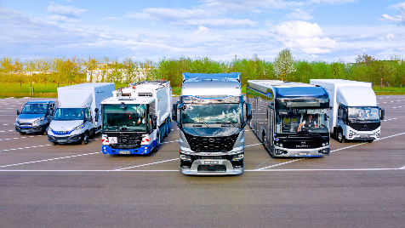 | QUANTRON Portfolio
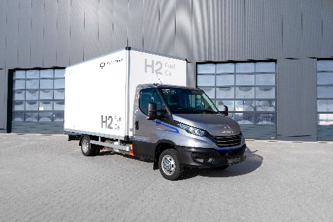 | Light-Transporter QUANTRON QLI FCEV
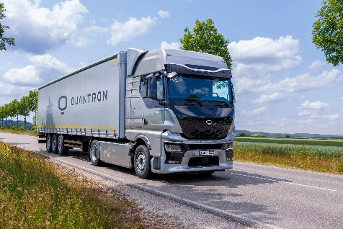 | Heavy-Duty Truck QUANTRON QHM FCEV AERO
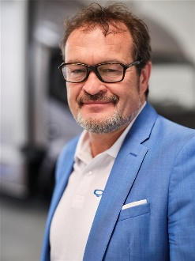 | Michael Perschke, CEO Quantron AG

Über die Quantron AG
Die Quantron AG ist Plattformanbieter und Spezialist für nachhaltige Mobilität für Menschen und Güter; insbesondere für LKW, Busse und Transporter mit vollelektrischem Antriebsstrang und H₂-Brennstoffzellentechnologie. Das deutsche Unternehmen aus dem bayerischen Augsburg verbindet als Hightech-Spinoff der renommierten Haller GmbH über 140 Jahre Nutzfahrzeugerfahrung mit modernstem E-Mobilitäts-Knowhow und positioniert sich global als Partner bestehender OEMs.
Mit dem Quantron-as-a-Service Ecosystem (QaaS) bietet QUANTRON ein Gesamtkonzept, das alle Facetten der Mobilitätswertschöpfungskette umfasst: QUANTRON INSIDE beinhaltet ein breites Angebot an sowohl Neufahrzeugen als auch Umrüstungen für Bestands- und Gebrauchtfahrzeuge von Diesel- auf batterie- und wasserstoffelektrische Antriebe mit der hoch-innovativen QUANTRON INSIDE Technologie. QUANTRON CUSTOMER SOLUTIONS gewährleistet mit einem europaweiten Netzwerk von 700 Servicepartnern digitale und physische Aftersales-Lösungen sowie ein Serviceangebot für Wartung, Reparatur und Ersatzteile, Telematik- und In-Cloud-Lösungen für Ferndiagnose und Flottenmanagement. Kunden erhalten eine individuelle Beratung zu u. a. maßgeschneiderten Lade- und Tanklösungen, Miet-, Finanzierungs- und Leasingangeboten. In der QUANTRON Academy werden außerdem Schulungen und Workshops angeboten. QUANTRON ENERGY & POWER STATIONS wird zukünftig als Plattform die Produktion von grünem Wasserstoff und Strom realisieren. Dafür hat sich die Quantron AG mit starken globalen Partnern zusammengeschlossen. Diese Clean Transportation Alliance bildet gleichzeitig auch einen wichtigen Baustein für die Versorgung von Fahrzeugen mit der notwendigen grünen Lade- und H2-Tank-Infrastruktur.
QUANTRON steht für die Kernwerte RELIABLE, ENERGETIC, BRAVE (zuverlässig, energetisch, mutig). Das Expertenteam des Innovationstreibers für E-Mobilität leistet einen wesentlichen Beitrag zum nachhaltig umweltfreundlichen Personen- und Gütertransport.
Besuchen Sie die Quantron AG auf unseren Social Media Kanälen bei LinkedIn und YouTube. Weitere Informationen unter www.quantron.net

Ansprechpartner:

Jörg Zwilling, Director Global Communications & Business Development, j.zwilling@quantron.net
Stephanie Miller, Marketing & Communications Quantron AG, press@quantron.net

